目录

选课系统登录方式 2

学生上课名单查询方法 3

加课操作步骤 5

退课操作步骤 8

录入成绩操作步骤 10

打印“考试卷面情况分析”操作步骤 15

导师查看学生选课学分操作指南 18

查看学生课表的操作步骤 20

# 选课系统登录方式

1. 进入 广西培贤国际职业学院官网 http://www.peixianedu.cn——“网上选课”——“输入帐号、密码、验证码”登录。

或登录http://course.peixianedu.com——“输入帐号、密码、验证码”登录。

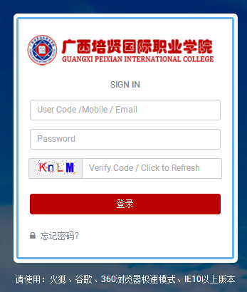

1. 教师的帐号、密码：

帐号：教师的名字

初始密码：123456（登录后请自行修改新密码，记住密码）

1. 忘记密码：在选课系统登录界面的左下角“忘记密码”，或到教务处（信息中心技术人员）申请重置密码。
2. 浏览器要求：火狐、谷歌、360浏览器极速模式、IE10以上版本。

# 学生上课名单查询方法

第一步:菜单“选课管理”——点击“开课管理”——点“查看已开课程”选项卡—— 输入课程全称或模糊搜索，“查询”——自行导出选课班级对应的选课名单

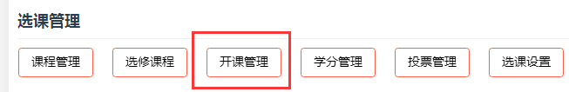

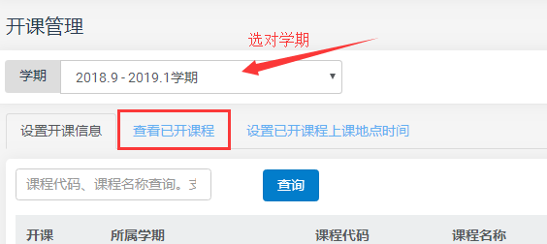

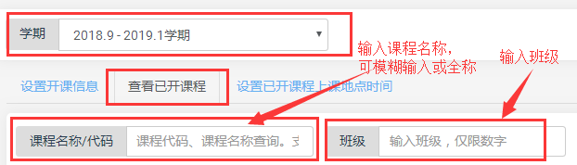

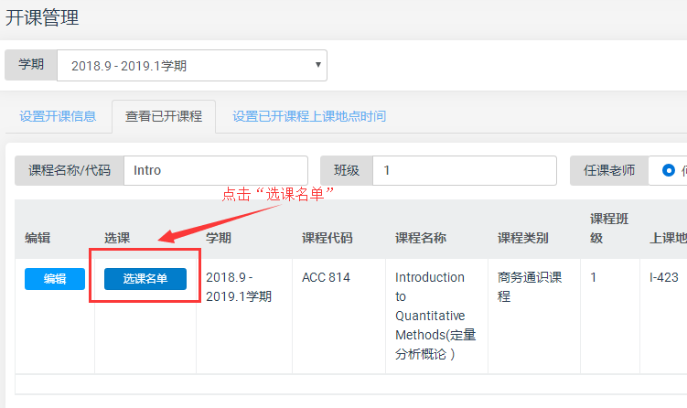

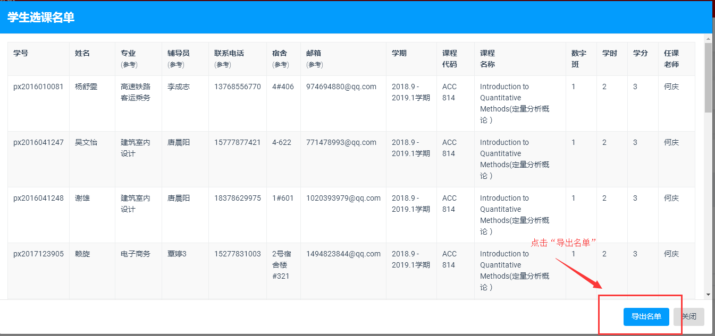

点击“导出名单”后，保存到电脑指定位置即可。

# 加课操作步骤

一、选课人数上限大于现选课人数

第一步：“主页”——“选课管理”——“学生加课”。



第二步：选好加课的学期，输入课程名称和班级，可输入课程全称搜索，也可以模糊搜索。

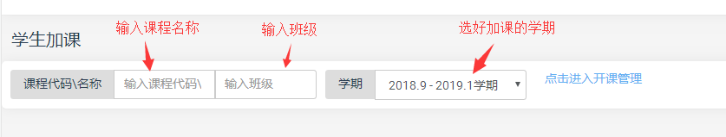

第三步：选择课程的班级——输入学生的学号或姓名——确认学生加课——加课完成

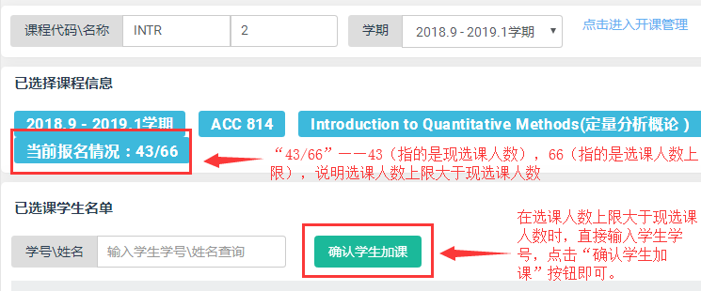

二、选课人数上限=现选课人数，即选课人数已经满了，但是教室还能容纳更多的学生，任课老师操作学生的加课步骤：

第一步： “主页”——“选课管理”——“学生加课”。



第二步：点击“进入开课管理”

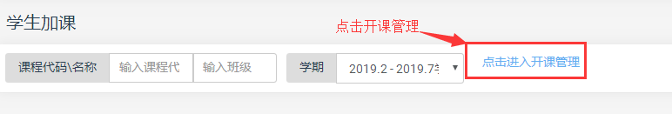

第三步：选好学期——点击“查看已开课程”——输入课程全称或模糊搜索——“查询”。

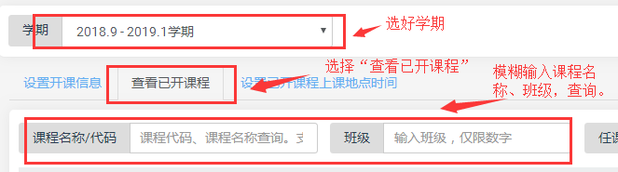

第四步：点击“编辑”

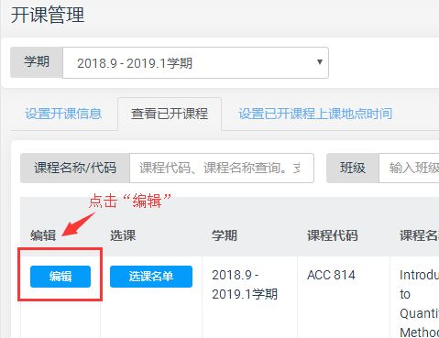

第五步：修改“最大报名人数”——更新开课信息

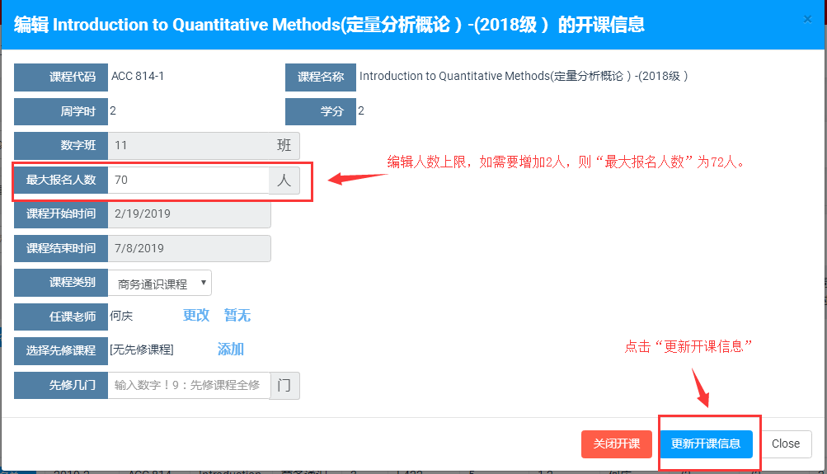

第六步：回到“选课人数上限大于现选课人数”的情况，参考操作步骤完成学生加课。

# 退课操作步骤

第一步：在“主页”找到“学生课表”

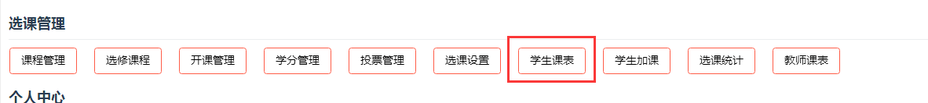

第二步：输入学生学号或姓名——点击“选择”。

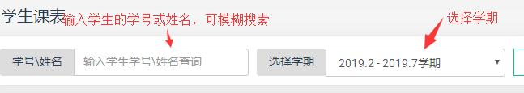

第三步：在学生课表上，找到需要删除的课程，点击该课程，在弹出来的对话框中点“退课”即可。

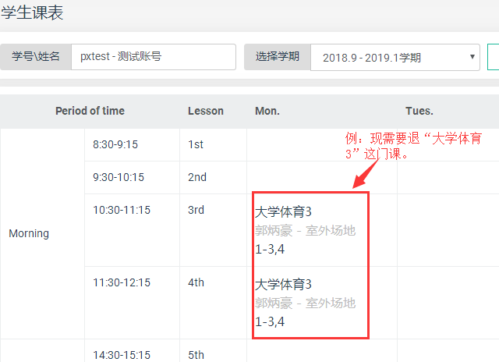

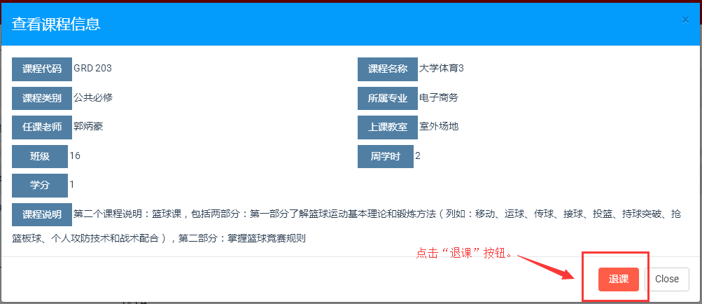

# 录入成绩操作步骤

录入成绩有两种方法：单人录入和批量导入。

一、单人录入

第一步：主页——成绩管理——单击“成绩录入”。

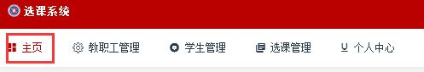

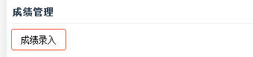

第二步：**以2018.9——2019.1学期，课程为“Introduction to Quantitative Methods”1班为例。**

（1）在课程代码\名称：模糊输入课程关键词和班级，选好学期。在下列表中鼠标单击“选择”。

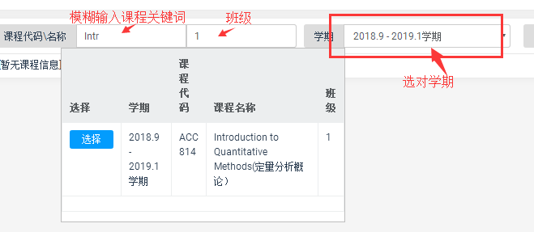

可看到下列表，显示所有选课名单：

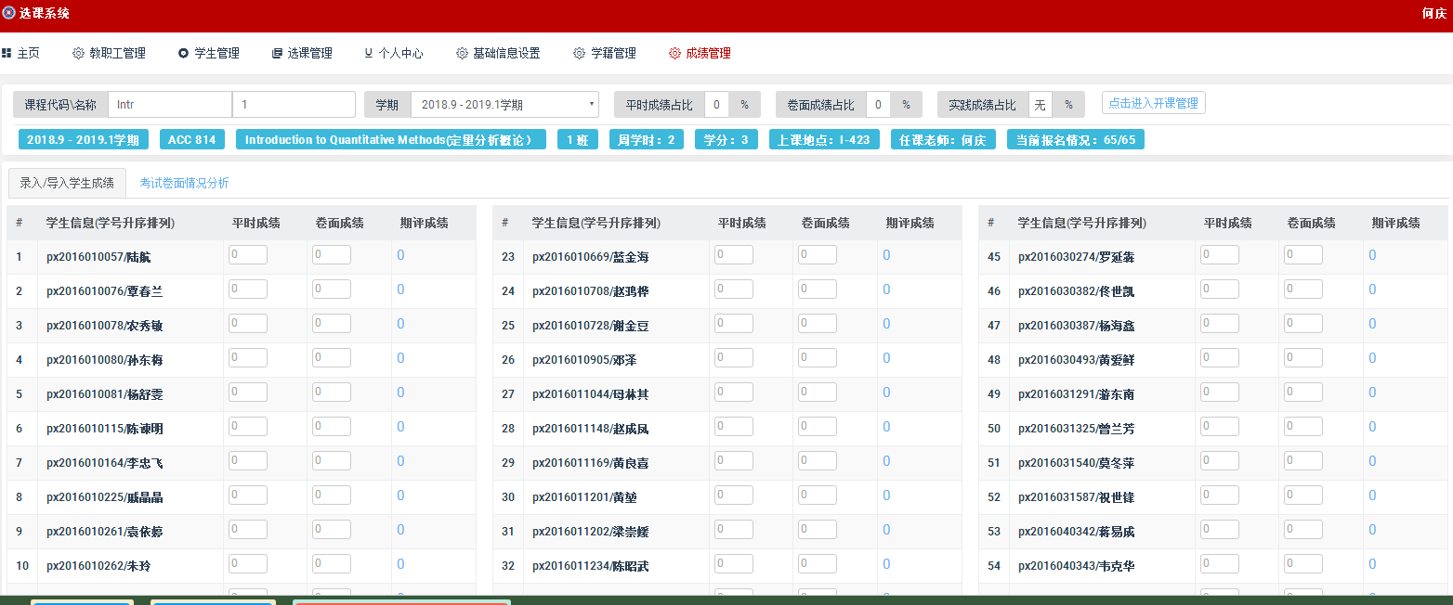

第三步：输入课程的成绩比例

以平时成绩占比（30%）、卷面成绩占比（70%）、实践成绩占比（0%）即没有实践成绩。



在相应的位置输入30、70、无（没有实践成绩填“无”，有实践成绩按实际比例填写）

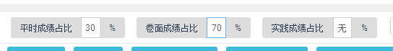

选择学生分别录入平时成绩、卷面成绩后，期评成绩则根据老师输入的平时和卷面的占比计算后自动生成。平时成绩和卷面成绩在录入的同时，系统会实时自动保存，中途退出系统数据仍然保留。

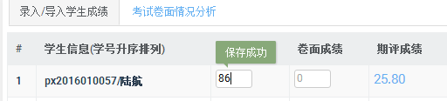

二、批量导入

第一、二步同上操作。

第三步：下载成绩模板

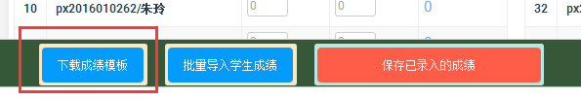

第四步：按照成绩模板批量输入学生成绩信息。

第五步：批量导入学生成绩

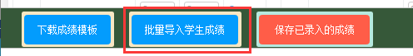

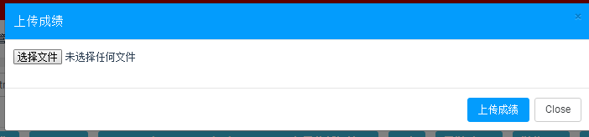

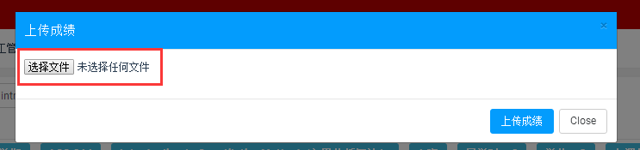

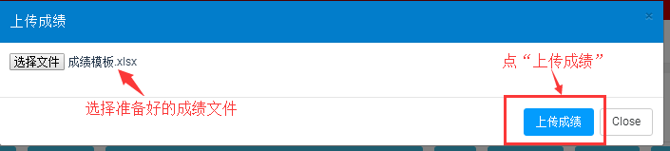

三、保存成绩

把所有成绩都一一录入（批量导入）完毕，并确认无误后，点击“保存已录入的成绩”。点击后，任课老师将不能再修改所录入的成绩。

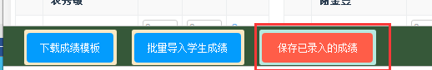

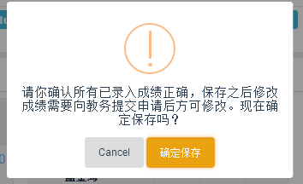 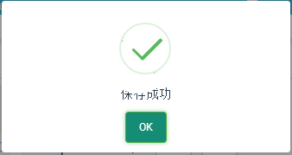

四、修改成绩

如成绩需要修改，到教务处领取《广西培贤国际职业学院课程成绩修改申请表》，经过各专业负责人、各二级学院（部）、分管院长审批同意后，教务处再修改。

第一步：老师点击“保存已录入的成绩”按键后，如下图

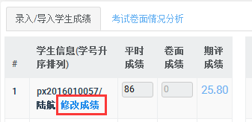

第二步：点“修改成绩”，出现下图，老师需要输入平时成绩、卷面成绩、实践成绩（没有实践成绩填“无”，有实践成绩按实践成绩填写）、还需要老师输入期评成绩，以及申请原因。

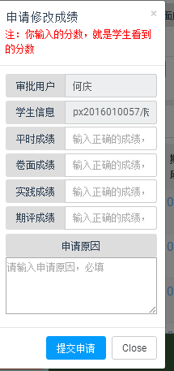 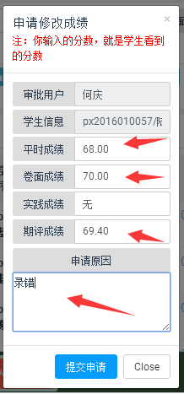

第三步：到教务处领取《广西培贤国际职业学院课程成绩修改申请表》，经过各专业负责人、各二级学院（部）、分管院长审批同意后，教务处再修改。

五、注意事项

选课的名单没有学生的名字的情况，在单人录入（批量导入）时，需要老师先通过“加课”操作帮助学生加好课后，学生的名字才会出现在列表里。“加课”操作请参考“加课操作步骤”。

# 打印“考试卷面情况分析”操作步骤

第一步：主页——成绩管理——单击“成绩录入”。





第二步：按照“录入成绩操作步骤”录入学生成绩后，点击“试卷面情况分析”选项卡，录入反馈情况。

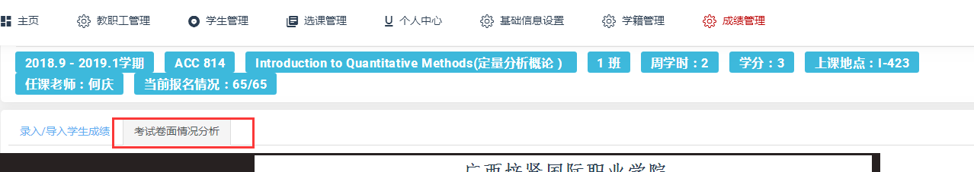

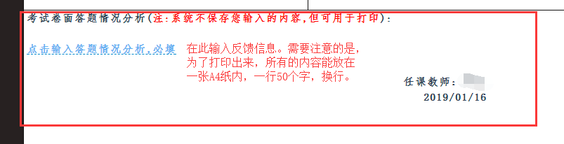

第三步：打印或另存为PDF文件。

（1）打印。点击“打印”，如下图。

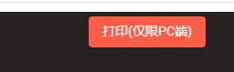

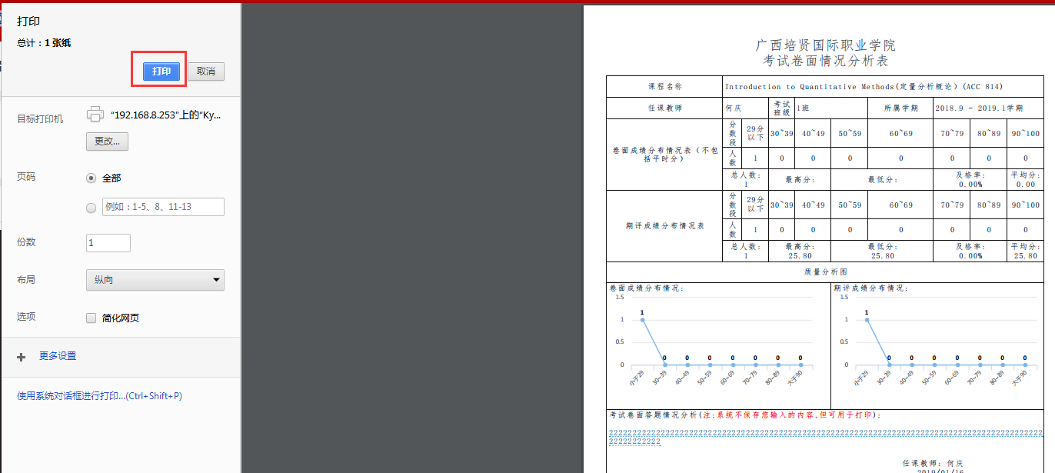

（2）另存为PDF文件。

第一步：先选择“打印”键。



第二步：在弹出来的对话框中，点击“更改”——“另存为PDF”，存到电脑指定位置即可。

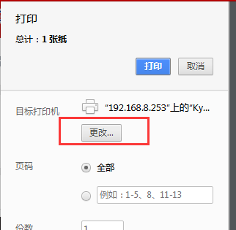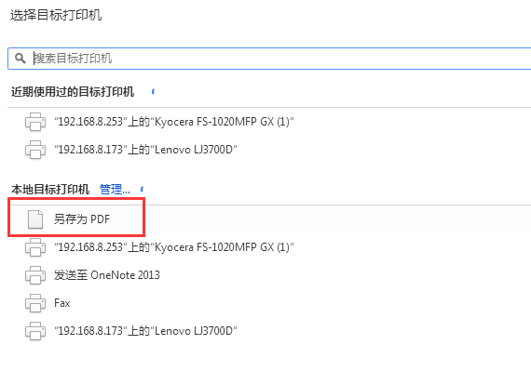

# 导师查看学生选课学分操作指南

第一步：登录系统——主页——“选课管理”——“选课统计”

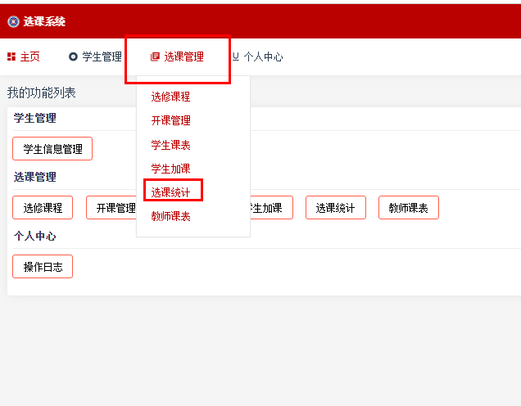

第二步：选择“选课学期”，导师可根据自己的需求查看学生对应学期的选课情况。

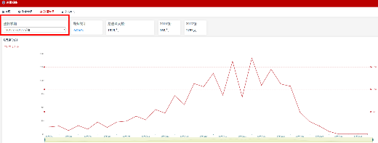

第三步：点击“导师统计”。

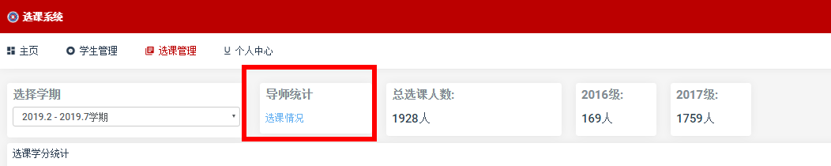

第四步：（1）导师输入自己的学生学号，点击“选择”后，完成新增，学生的信息出现在列表中。导师可依据此方法，将自己所带的学生添加到列表内，添加之后即可查看学生的选课学分情况。所示如下：

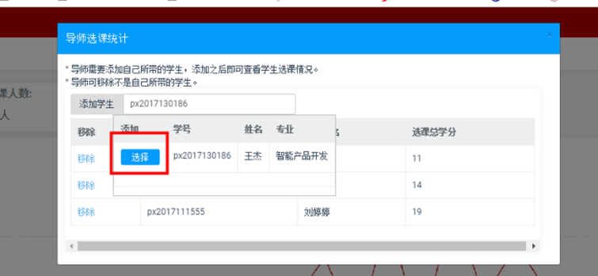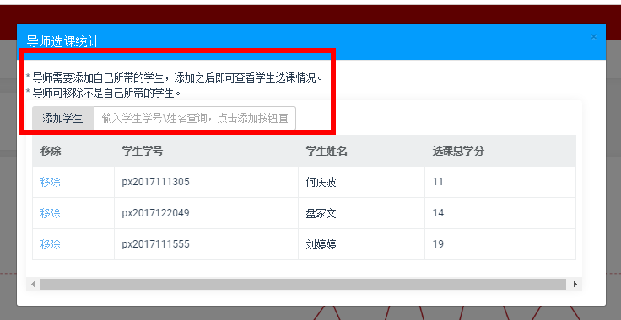

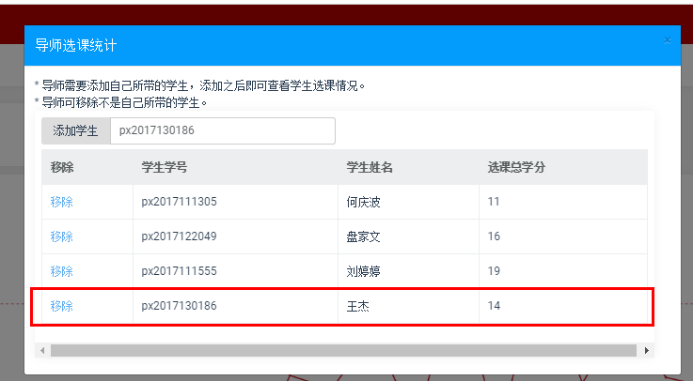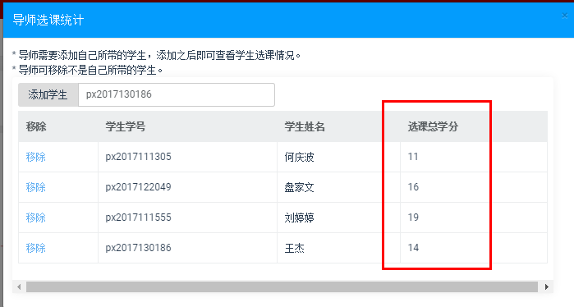

（2）若导师不小心选错了学生，点击“移除”即可将学生从列表中除去。

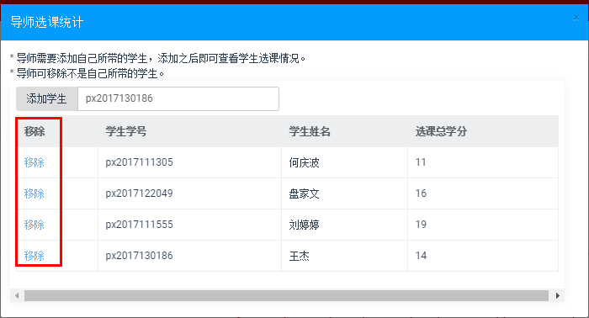

系统添加该项功能后，可直接查看学生选课学分情况，无须再单个输入查找。但该方法只能查看学分。需要查看学生选了什么课，参考“查看学生课表的操作步骤”。

# 查看学生课表的操作步骤

对于学生所选课程的查看，需要进入学生课表进行查看。操作如下：

第一步：选择“选课管理”后点击“学生课表”。

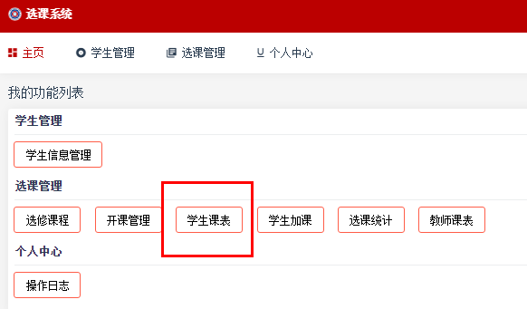

第二步：进入界面后，选择“选择学期”，导师可根据自己的需求查看学生对应学期的选课情况。

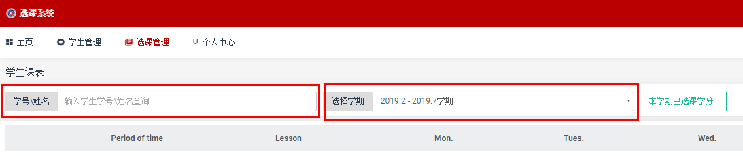

第三步：输入学生学号，弹出学生信息，点击“选择”按钮，即可查看学生课表。

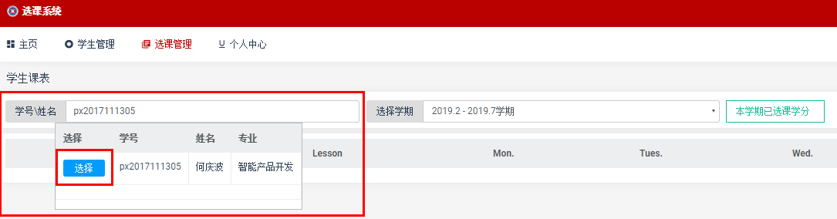

第四步：学生课表如下：

